2.2 Var
Obr.9
Obr.8
Úloha 1 (Lapitková et al., 2010, s. 20) 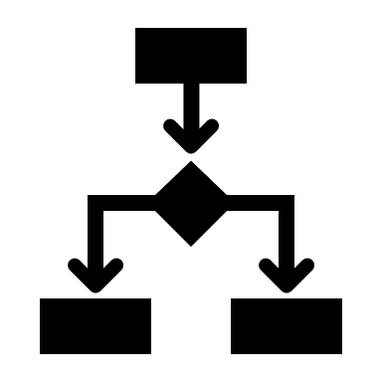
Obr.9
Obr.8
Pozoruj a opíš bubliny, ktoré sa tvoria pri zohrievaní čerstvej a prevarenej vody až po var.
Cieľ:
Pozorovať rozdiel medzi vyparovaním a varom čerstvej a prevarenej vody.
Prácu na pozorovaní môžete rozdeliť tak, že jedna skupina pozoruje zohrievanie a var čerstvej vody a druhá prevarenej vody.

Pomôcky:
stojan, držiak na sieťku, sieťka, kadička s objemom 200 ml, teplomer, kahan, držiak na teplomer, prevarená voda, čerstvá voda, svorky na upevnenie kadičky.
Postup:
- Zostrojte v skupine aparatúru podľa obrázka 2.2.1.
Obr. 2.2.1 Aparatúra na pozorovanie zohrievania a varu vody (Lapitková et al., 2010, s. 20)

- Zaznačte si do zošita vo forme tabuľky: začiatočnú teplotu vody, teplotu tvorenia prvých bubliniek, teplotu varu vody.

Tabuľka 2.2.1 Pozorovanie a meranie teploty pri zohrievaní a vare vody (Lapitková et al., 2010, s. 20)
Zaznamenané údaje | t_{z} – začiatočná teplota [°C] | t_{b} – teplota pri objavení bubliniek [°C] | t_{v} – teplota varu [°C]
Čerstvá voda | 24,2 | 45 | 98,1
Prevarená voda | 24,4 | 96 | 98,2

V hlavičke tabuľky sú uvedené teploty zapísane slovne aj pomocou symbolov. Mali by sme žiakov postupne viesť k používaniu symbolov.

- Prezentuj pred triedou výsledky svojho pozorovania a merania.
Odpovedz:
- Pri akej teplote si pozoroval v prevarenej a čerstvej vode prvé bublinky?
Pri čerstvej vode sa bublinky začali objavovať pri 45 °C a pri prevarenej vode sa bublinky začali tvoriť pri teplote okolo 96°C.
- Pri akej teplote vrela čerstvá a pri akej teplote prevarená voda?
Pri čerstvej vode var nastal pri 100,1 °C a pri prevarenej vode var nastal pri 100,2°C.
- Čo tvorí bublinky vo vode?
Bublinky tvoria molekuly vzduch, ktorý je vo vode a vodná para.
Od žiakov ešte neočakávame korektnú odpoveď, že bublinky tvorí vodná para. Týmto sa budú zaoberať v ďalšej úlohe.

- Pozoroval si rozdiely medzi čerstvou a prevarenou vodou?
Teplota varu čerstvej a prevarenej vody bola približne rovnaká. Bublinky sa začali tvoriť pri čerstvej vode pri 45°C, pričom pri prevarenej vode až pri 96°C. Dôvod je, že v čerstvej vode je väčšie množstvo prítomného vzduchu, ktorý tvorí bublinky, ako v prevarenej vode.
- Ako sa líši vyparovanie od varu?
Voda sa pri vare vyparovala z celého objemu, pri vyparovaní sa voda vyparuje iba z povrchu.

Úloha 2 (Lapitková et al., 2010, s 21)
Meraj teplotu vody v priebehu jej zohrievania a počas varu každú minútu. Počas varu vody pozoruj, čo sa deje v skúmavke, ktorá je súčasťou aparatúry.
Cieľ:
Naučiť sa zaznamenávať teplotu vodu v rovnakých časových intervaloch pri jej zohrievaní a vare a následne graficky znázorniť priebeh teploty počas zohrievania a varu.
Pomôcky:
kahan, kadička 250 ml z varného skla, teplomer, hodinky, širšia malá skúmavka, voda, stojan, držiaky a svorky na upevnenie skúmavky, teplomera a kadičky.
Vodu je možné zahrievať aj na elektrickej platni. Pri zohrievaní asi 150 ml vody na elektrickej platni samotný pokus trvá asi 20 minút. Je potrebné žiakov upozorniť na bezpečnosť pri zohrievaní vody. Treba tiež dať pozor, aby sa vodič z digitálneho teplomera nedotýkal elektrickej platne alebo ohňa, poškodil by sa.

Postup:
- Zostroj aparatúru podľa obrázka 2.2.2. Prevrátená skúmavka v kadičke má byť plná vody.
Obr. 2.2.2 Zohrievanie vody a meranie teploty
Nie je jednoduché naplniť a prevrátiť skúmavku do kadičky z vodou tak, aby bola plná vody – bez vzduchovej bubliny. Najjednoduchšie je skúmavku úplne naplniť zafarbenou vodou, prikryť kúskom papiera, obrátiť (papier pritom pridržiavať) a po ponorení hrdla skúmavky do kadičky papier opatrne vytiahnuť.

- Urob v zošite tabuľku podľa vzoru na okraji tak, aby ti zostal priestor na doplnenie ďalších riadkov.
- Pred meraním sa dohodnite v skupine, kto bude
- sledovať čas _____________________________________________________________________
- merať teplotu _____________________________________________________________________
- zaznamenávať namerané hodnoty a ostatné pozorovania ___________________________
- Zmeraj začiatočnú teplotu vody a zapíš ju do prvého riadka tabuľky k času 0 min.
- Teplotu meraj každú minútu, a keď bude kvapalina vrieť, zmeraj ju ešte 2-krát, t. j. necháme vodu vrieť 2 minúty.
- Pozoruj, čo sa deje počas zohrievania a varu v skúmavke, svoje pozorovania zapisuj do tabuľky 2.2.2.
Tabuľka 2.2.2 Namerané hodnoty teploty a času pri vare vody (Lapitková et al., 2010, s. 21)
Čas [min] | Teplota [°C] | Pozorovanie
0 | 28,0
1 | 31,2
2 | 35,1
3 | 40,8
4 | 46,2 | Pozorujeme tvorbu malých bubliniek v nádobe
5 | 51,8
6 | 58,9
7 | 63,6 | Pozorujeme malé bublinky v skúmavke
8 | 68,3 | Pozorujeme malé bublinky v skúmavke
9 | 73,2 | Bublinky sú väčšie a je ich viac
10 | 78,1 | Bublinky začínajú unikať na povrch
11 | 82,7
12 | 86,5
13 | 92,2 | Bublinky sa zväčšujú a rýchlejšie unikajú na povrch
14 | 95,2 | Bublinky sa zväčšujú a rýchlejšie unikajú na povrch
15 | 98,2 | Bublinky sa tvoria v celom objeme a rýchlo unikajú na povrch. Nastal var.
16 | 98,3 | Voda vrie.
17 | 98,3 | Voda stále vrie.

- Z nameraných hodnôt času a teploty zostroj graf.

Graf závislosti teploty vody od času pri jej zohrievaní

- Daj zostrojenému grafu názov.
Odpovedz:
- Ako sa menila teplota vody od začiatku zohrievania po var?
Teplota vody pri zohrievaní rovnomerne rástla, čím dlhší čas sa zohrievala, tým väčšiu teplotu mala.
- Čo sa dialo v skúmavke počas varu?
Pozorovali sme bublinky v celom objeme vody v skúmavke.
- Pri akej teplote začala voda vrieť?
Voda začala vrieť pri 98,3 °C.
- Menila sa teplota vody počas jej varu?
Nie, počas varu sa teplota nemenila.
- Ako sa var prejavil na čiare grafu?
Na grafe vidíme, že čiara grafu je vodorovná (rovnobežná s osou, na ktorej je zaznamenaný čas) a hodnota teploty sa vtedy nemenila.

Ak vzhľadom na čas alebo bezpečnosť nechceme tento pokus realizovať v triede, môžeme ho žiakom ukázať na videu prevratena_skumavka.mp4. Na základe videa žiaci nebudú vedieť zaznamenávať teplotu vody, ale to v podstate robili v úlohe 1. Môžu sledovať, čo sa deje v skúmavke. V čase 8:50 odporúčame video zastaviť a položiť žiakom otázku: Čo je v skúmavke? Žiaci najčastejšie odpovedajú, že „vzduch“. K tomu, aby sme ich presvedčili, že to tak nie je, spustíme video, na ktorom žiaci uvidia, že pri chladnutí vody sa skúmavka opäť naplní vodou. Ak by v nej bol vzduch, ako tvrdili, aj po ochladení by tam ostal, lebo by nemal kde uniknúť. Takto môžeme žiakov presvedčiť, že v skúmavke sa nachádzala vodná para, ktorá vznikla pri vare vyparovaním z celého objemu kvapaliny.

Rieš úlohy (Lapitková et al., 2010, s. 22)
  - Zisti teploty varu troch kvapalín podľa vlastného výberu.
- Navrhni tabuľku a zapíš si do nej zistené údaje.
Kvapalina | Teplota varu [°C]
voda | 100
etanol | 78,3
acetón | 56,3
Zdroj: Mikulčák a kolektiv. Matematické, fyzikální a chemické tabulky pro střední školy. Praha: SPN, 1988.
- Zisti, za akých podmienok platia hodnoty teploty varu kvapalín.
Hodnoty v tabuľke sú uvádzané pri normálnom tlaku 1013,25 hPa.
  - Na grafe je zaznamenaná teplota a čas zohrievania a varu neznámej kvapaliny.
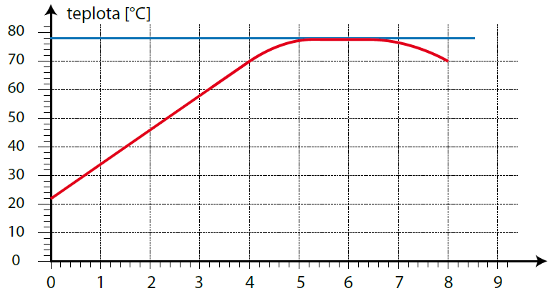
čas [min]

    - Opíš slovom priebeh čiary grafu a dej, ktorý je grafom zaznamenaný.
Zohrievame kvapalinu, teplota narastá prvých 5 minút, potom sa teplota 2 minúty nemení, nastal var. Od 7 minúty kvapalina chladne, teplota sa znižuje.
    - Odčítaj z grafu teploty kvapaliny: začiatočnú teplotu a teplotu varu.
Začiatočná teplota je 22°C a teplota varu je 78 °C.
    - Premenila sa všetka kvapalina na paru?
Teplota kvapaliny začala v istom okamihu klesať. Dôvodom mohlo byť, že sa kvapalina už ďalej nezohrievala (niekto vypol varič). Na základe grafu nevieme povedať, či sa vyparila len časť kvapaliny alebo celá.
    - Urči kvapalinu, ktorej hodnoty sú zaznamenané na grafe.
Podľa tabuliek sa jedná najpravdepodobnejšie o etanol (tabuľková hodnota teploty varu pri normálnom tlaku je 78,3°C).
Zdroj: Mikulčák a kolektiv. Matematické, fyzikální a chemické tabulky pro střední školy. Praha: SPN, 1988.
Doplňujúce úlohy
- Mohli by sme liehovým teplomerom zistiť teplotu varu vody? Svoje tvrdenie odôvodni.
Ak by náplňou liehových teplomerov bol čistý etanol, ktorého teplota varu je 78 °C, potom by sme ním nemohli zmerať teplotu varu vody (100 °C). Etanol v teplomere by zovrel skôr ako voda.
- Vysvetli, prečo sa nad sporák obyčajne inštaluje digestor.
Digestor je zariadenie na odsávanie pár a vôní, ktoré vznikajú pri varení. Odsáva ich a posúva ďalej do šachty/komína. V miestnosti preto nie je toľko pary a vôní, v kuchyni je preto nižšia vlhkosť ako by bola bez použitia digestora.
- Existuje zmena skupenstva látky, ktorá môže nastať pri akejkoľvek teplote?
Áno, je to vyparovanie.

Čo sme sa naučili
Var vody nastáva vtedy, keď sa tvoria veľké bubliny vo vnútri kvapaliny a vystupujú na hladinu vody. Var je intenzívna premena kvapalného skupenstva na plynné. Pri vare sa kvapalina vyparuje aj z jej vnútra formou bublín.
Počas varu kvapaliny sa jej teplota nemení. Na grafe závislosti teploty od času zohrievania je preto var zaznamenaný čiarou rovnobežnou s časovou osou. Hodnota teploty, pri ktorej kvapalina vrie, sa nazýva teplota varu (alebo niekedy tiež bod varu) kvapaliny.

Zoznam bibliografických odkazov
LAPITKOVÁ, V. et al. 2010. Fyzika pre 7. ročník základnej školy a 2. ročník gymnázia s osemročným štúdiom. Bratislava : Pedagogické vydavateľstvo Didaktis, 2010. 112 s. ISBN 978-80-89160-79-2.

